

Sistema de Seguimiento Académico de un Colegio de Nivel Secundario

SACNS

Aplicativo Web



**Manual de instalación**

**Versión 1.0**

UNIVERSIDAD NACIONAL MAYOR DE SAN MARCOS

(Universidad del Perú, DECANA DE AMÉRICA)

ESCUELA DE INGENIERÍA DE SOFTWARE



**Manual de Instalación (SACNS - MI)**

**CURSO:** GESTIÓN DE LA CONFIGURACIÓN DEL SOFTWARE

**PROFESOR:** LENIS ROSSI WONG PORTILLO

**INTEGRANTES:**

* ARAUJO SANTILLAN, PEDRO ANGEL 19200066
* BALCEDA DELGADO, ADRIANA ISABEL 19200281
* CARHUAMACA PUENTE, ALBERT ANTONIO 19200074
* FANOLA TARAZONA, JONATHAN HERNÁN 19200077
* LÁZARO ESCOBAR, VIVIAN ROSMERY 19200084
* LLERENA CASTILLO, VALERIA ESTEFANIA 19200259
* RAMOS RIVAS, KEVIN KEYLER 19200096
* ZENOBIO PARIASCA,EDGAR ALONSO 19200245

**CICLO:** SEXTO

LIMA – PERÚ

2021

**SACNS**

Lima ( Perú)  
[sacns@gmail.com](mailto:sacns@gmail.com)

**HOJA DE CONTROL**

| **Universidad** | Universidad Nacional Mayor de San Marcos | | |
| --- | --- | --- | --- |
| **Proyecto** | Sistema de seguimiento Académico de un colegio de nivel secundario | | |
| **Entregable** | Manual de Instalación | | |
| **Autor** | Grupo 5 – Gestión de la Configuración del Software. | | |
| **Versión/Edición** | 0100 | **Fecha Versión** | 19/12/2021 |
| **Profesor(a)** | Lenis Rossi Wong Portillo | **Fecha de Entrega** | 20/12/2021 |
|  |  | **Nº Total de Páginas** |  |

**SACNS**

Lima ( Perú)  
[sacns@gmail.com](mailto:sacns@gmail.com)

**CONTROL DE VERSIONES**

| **Versión** | **Autor** | **Descripción** | **Fecha** |
| --- | --- | --- | --- |
| 1.0 | * Araujo Santillan Pedro Angel * Balceda Delgado Adriana Isabel * Ramos Rivas Kevin Keyler * Zenobio Pariasca Edgar Alonso | * se implementó el manual con los principales puntos | 19/12/2021 |
|  |  |  |  |
|  |  |  |  |

Lima (Perú)

Diciembre del 2021

Índice

**ACERCA DE ESTE MANUAL** **6**

**INTRODUCCIÓN** **6**

**DESCRIPCIÓN DEL SISTEMA** **6**

3.1. Objetivo 6

3.2. Alcance 7

3.3. Funcionalidad 7

**MAPA DEL SISTEMA** **7**

4.1 Instalación de XAMPP 8

4.2. Clonación del repositorio 16

4.3 Creación de la Base de Datos 20

4.4 Configuración de la base de datos 29

4.5 Puesta en marcha del sistema 35

**GLOSARIO** **39**

**SOLUCIÓN DE POSIBLES PROBLEMAS** **40**

Manual de Instalación

# ACERCA DE ESTE MANUAL

En este manual se explicará paso a paso con la ayuda de imágenes la forma en que se debe poner en marcha el Sistema de seguimiento académico de un colegio de nivel secundario (SACNS) en su ordenador. Esperamos que su experiencia navegando a través de este sistema sea de lo más grata y logre satisfacer completamente sus expectativas y necesidades de información.

# INTRODUCCIÓN

Este manual pretende brindar una guía sobre cómo poner en marcha el sistema SACNS. En su contenido podremos encontrar explicados de forma detallada los distintos pasos que son necesarios para que el sistema funcione de forma correcta en sus ordenador, para poner en marcha hemos de considerar como necesarios tecnologías tales como XAMPP, GitHub , Visual Studio Code y el navegador de su preferencia.

A continuación se explicara el uso de cada una de estas tecnologías en cada capítulo, se detallan a través de pantallas la forma en que debería realizar el procedimiento sin embargo si en el futuro salieran nuevas versiones de las diferentes tecnologías anteriormente mencionadas el proceso podría variar un poco.

# DESCRIPCIÓN DEL SISTEMA

## 3.1. Objetivo

Facilitar el manejo de información de alumnos a los profesores mediante un sistema gráfico elaborado y mejorar las necesidades de información a los padres de familia respecto a sus hijos.

## 3.2. Alcance

Llegar a ser una plataforma que ayude a los profesores, padres de familia y administradores en el manejo de información de los alumnos.

## 3.3. Funcionalidad

Se describen las siguientes funcionalidades que ofrece el sistema web: registro de docente y alumno,página principal,página de notas,registro de faltas,registro de observaciones,ventas de editar,ventana de salida y ayuda.

# MAPA DEL SISTEMA

SCANS, es una empresa destinada a la comunicación de los sistemas en los sectores educativos, donde buscamos satisfacer las necesidades de nuestros clientes ofreciendo siempre sistemas informáticos de alta calidad, como también brindamos un servicio de calidad que nos distingue y nos coloca en la primera posición en el gusto del público. En SACNS nos mantenemos constantemente a la vanguardia en servicio al cliente, por ello hemos desarrollado un sitio web dirigido especialmente para profesores,alumnos y administradores donde se pueda visualizar el sistema de seguimiento académico y se cuenta con los siguientes módulos: principal, ingreso de notas, registro de faltas, generar observaciones, editar, salida, ayuda. A continuación se explica la forma en la que usted debe acceder a nuestro sitio.



## 

## 4.1 Instalación de XAMPP

### 

4.1.1 Verificación de servidor web

Ahora lo que debemos hacer es comprobar si en nuestro equipo no hay un servidor web instalado, por lo que debemos abrir un navegador web y escribir <http://localhost/>, si no hay instalado un servidor web se mostrará lo siguiente:

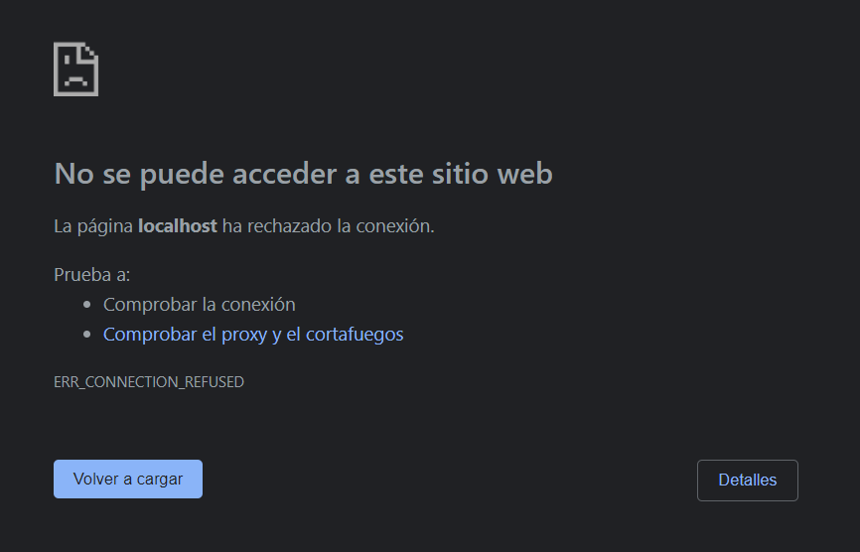

4.1.2 Descarga de XAMPP

Antes de iniciar la instalación es necesario el poder descargar el paquete necesario, por lo que iremos a la siguiente [página web](https://www.apachefriends.org/es/index.html) y elegiremos el sistema operativo correspondiente.

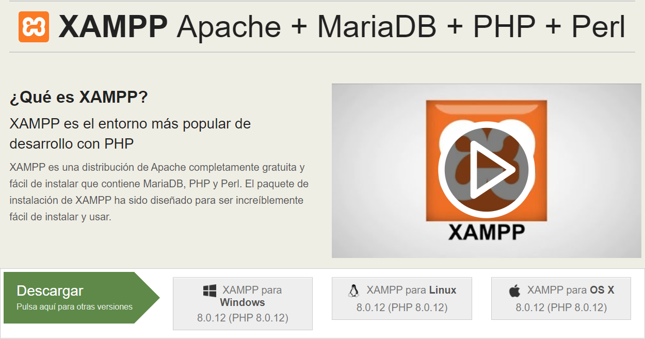

4.1.2 Instalación en Windows 10

Empezaremos dando click en el archivo que descargamos en los pasos anteriores.

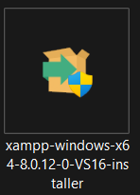

Si tenemos el control de usuarios de windows 10 nos mostrará la siguiente pantalla en donde nos pide que desactivemos esto o que instalemos el programa en otro directorio diferente al de program files, ya que es posible que tengamos acceso restringido a ciertos directorios, pasaremos a dar click en ok.

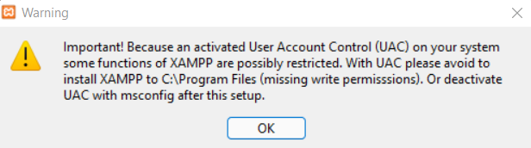

El asistente de instalación comenzará, por lo que debemos dar click en next.

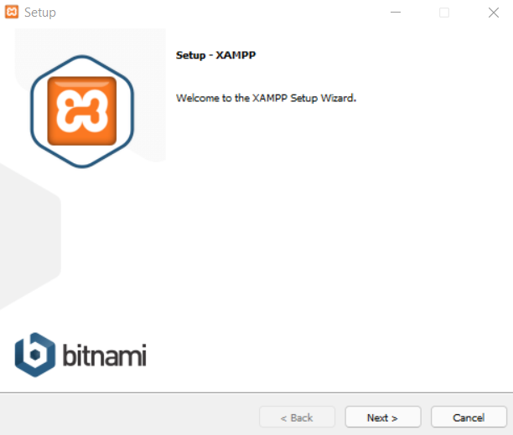

Debemos elegir los componentes que deseemos instalar, para una mejor funcionalidad recomendamos marcar todos y haremos click en next.

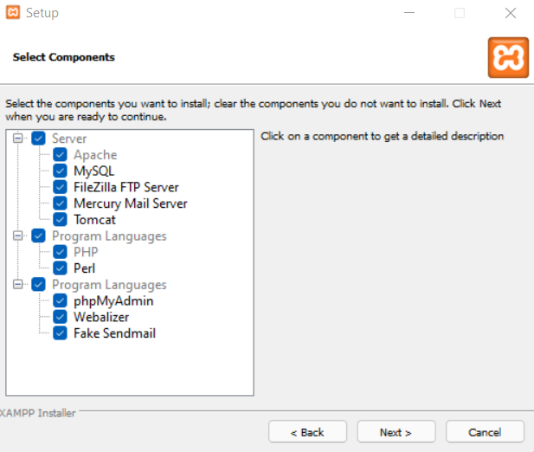

Lo siguiente será elegir la ruta de instalación, recomendamos dejar la que se encuentra por defecto, sin embargo, en el caso de tener nuestro disco duro se encuentre saturado podemos elegir el directorio de nuestra preferencia.

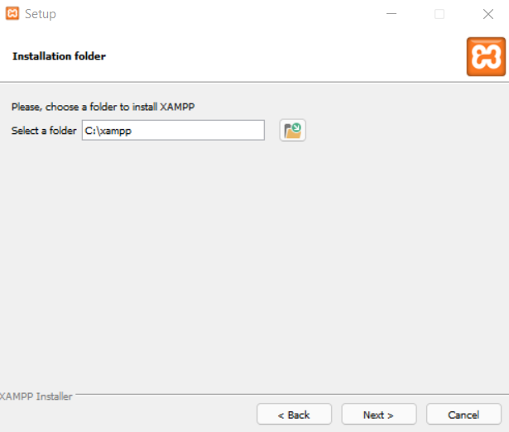

En la siguiente pantalla simplemente le damos click a next.

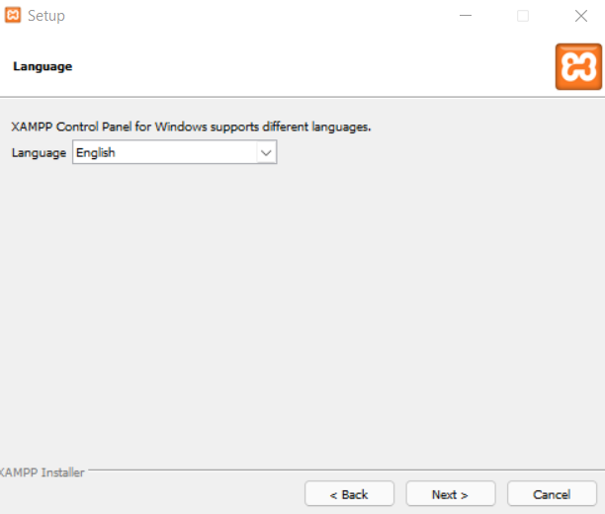

El proceso de instalación comenzará.

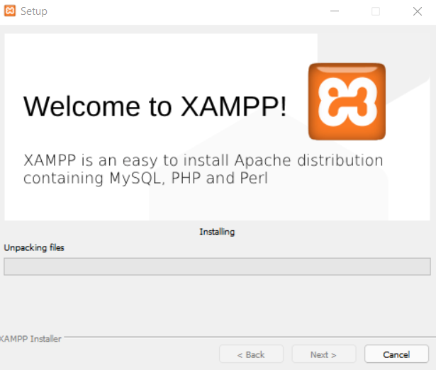

Terminando la instalación aparecerá una pantalla de cortafuegos para denegar o permitir el acceso de XAMPP a redes públicas y privadas, dependiendo del uso que daremos haremos la selección pertinente.

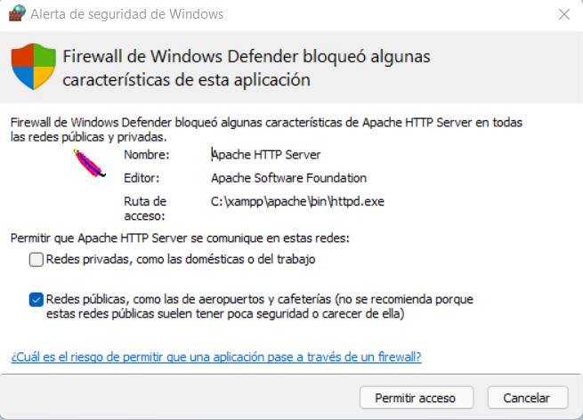

Tras esto habrá finalizado la instalación, por lo que daremos a finish, a continuación el panel de control de XAMPP aparecerá. Si presentara algún problema luego de la instalación sugerimos leer el siguiente documento.

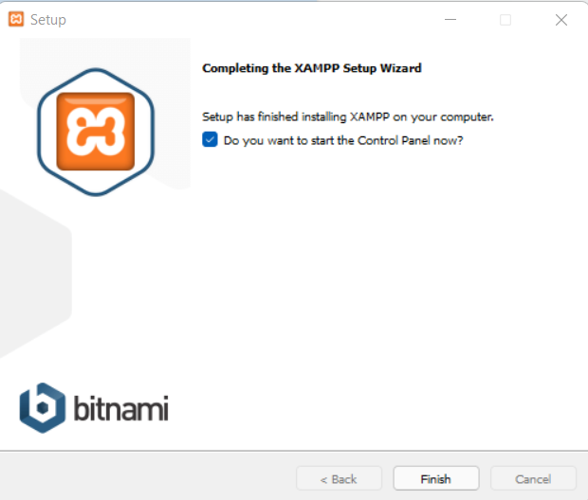



## 4.2. Clonación del repositorio

### 

### 

Una vez instalado y configurado XAMPP, iniciaremos sesión en github con nuestros credenciales de acceso y nos dirigiremos al repositorio llamado “ GCS - G5”

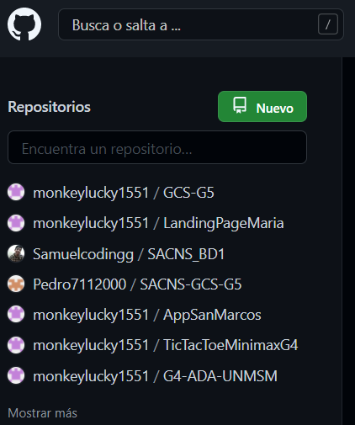

Ahora nos dirigimos y hacemos click en ell botón de color verde que dice “Código” y copiamos el enlace que figura en la sección clon.

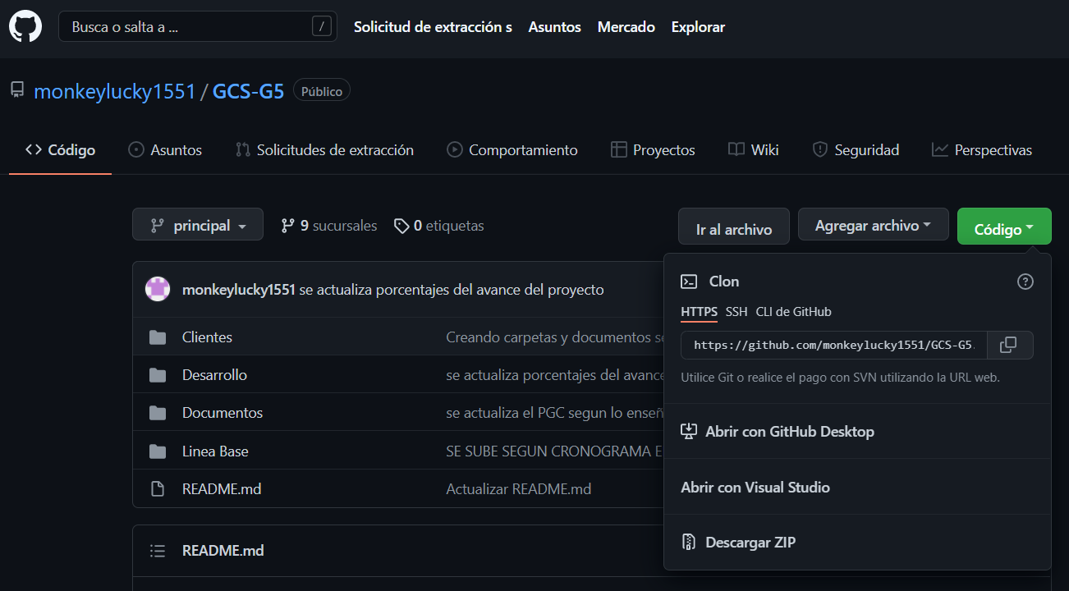

Al realizar todo esto, nos ubicamos en alguna carpeta de nuestro ordenador, hacemos click derecho y elegimos Git Bash Here.

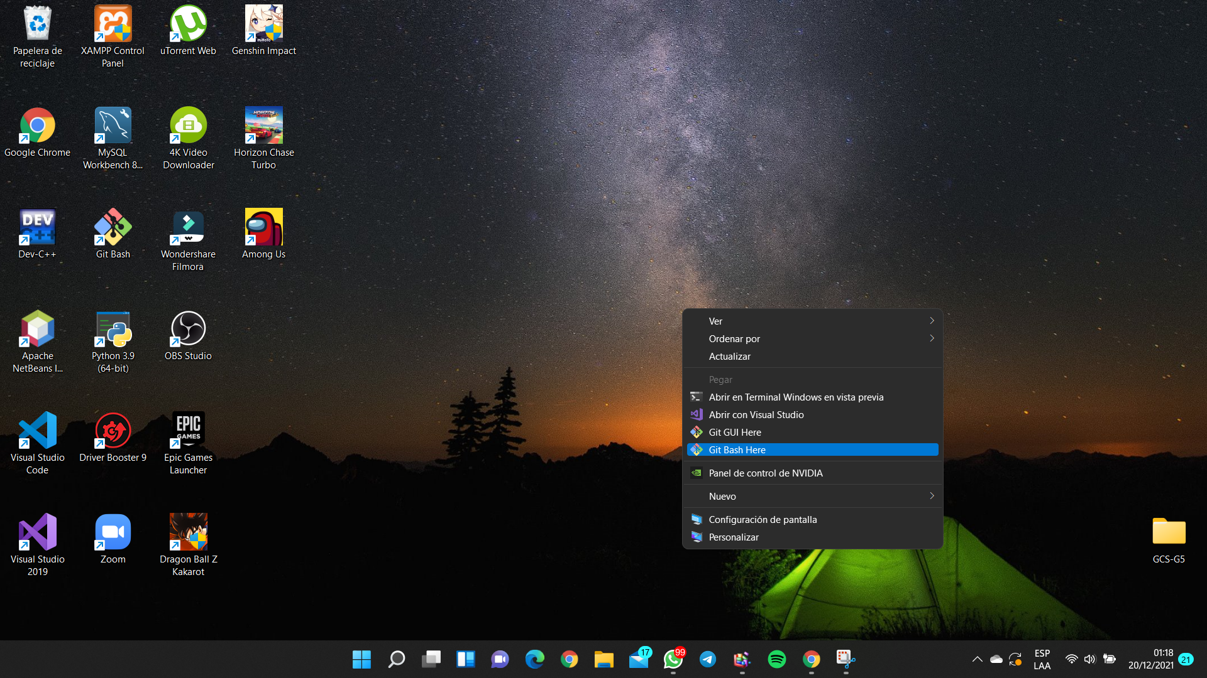

Se nos abrirá una ventana en donde debemos ingresar el comando “git clone” y seguido pegar el enlace que obtuvimos en Github, al realizar eso se nos guardará una copia de la carpeta del proyecto en la ubicación que hayamos elegido.

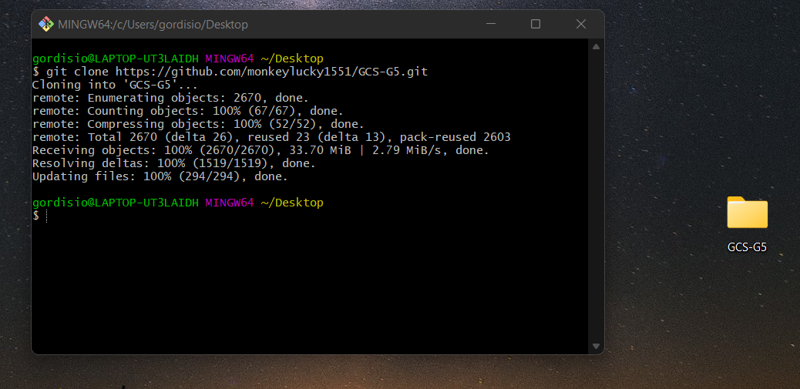

Para finalizar debemos copiar la carpeta generada dentro de la carpeta “htdocs” que se encuentra en la carpeta xampp, la cual elegimos su ubicación al instalar este programa en nuestro computador. Esto es muy importante para poder tener acceso a las vistas de nuestro proyecto.

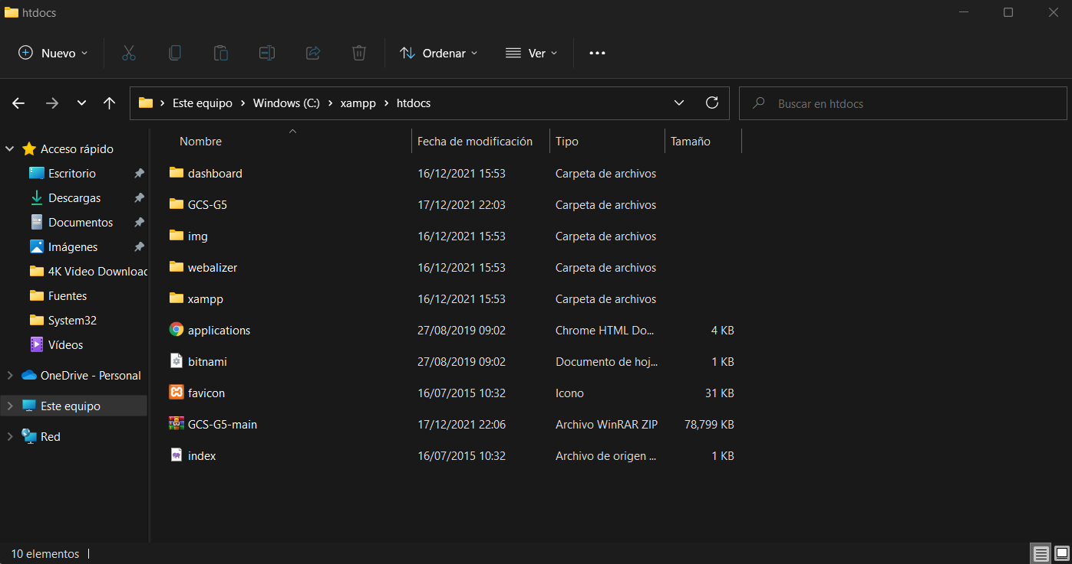



## 4.3 Creación de la Base de Datos

## 

**4.3.1. Accediendo al archivo SQL**

Teniendo instalado y configurado xampp, procedemos a crear la base de datos necesaria para el funcionamiento del sistema. Para acceder al código de la base de datos ingresamos a la ruta en la cual se clonó el repositorio en nuestra computadora.



Ingresando a la carpeta de nuestro repositorio local, seleccionamos la carpeta Desarrollo

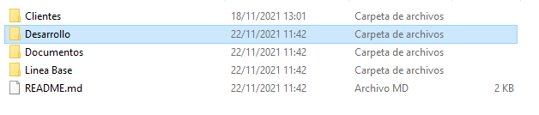

Luego seleccionamos la carpeta SACNS

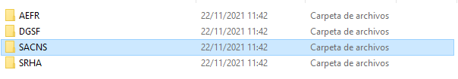

Para después seleccionar la carpeta código

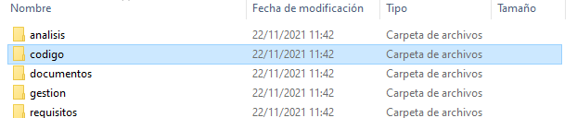

Y finalmente acceder a la carpeta db

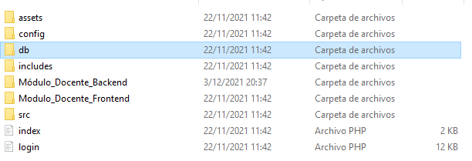

En la cual encontraremos el archivo SQL denominado sacns_bd_cambios.sql



Abrimos el archivo mediante el bloc de notas y copiamos su contenido.

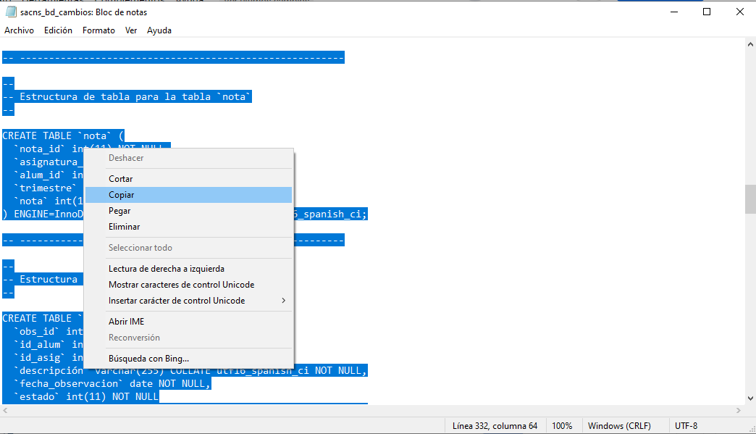

**4.3.2. Creando la base de datos**

Para la creación de la base de datos inicializamos los servicios de Apache y MySQL mediante el panel de control de Xampp

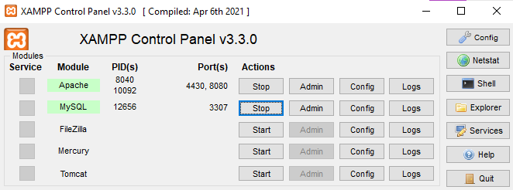

Y accedemos al panel de phpmyadmin a través del navegador haciendo clic en el botón Admin que se encuentra al lado del botón Stop del módulo MySQL.

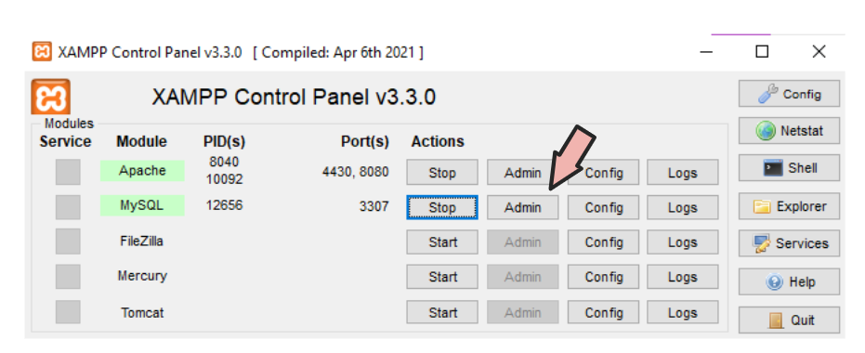

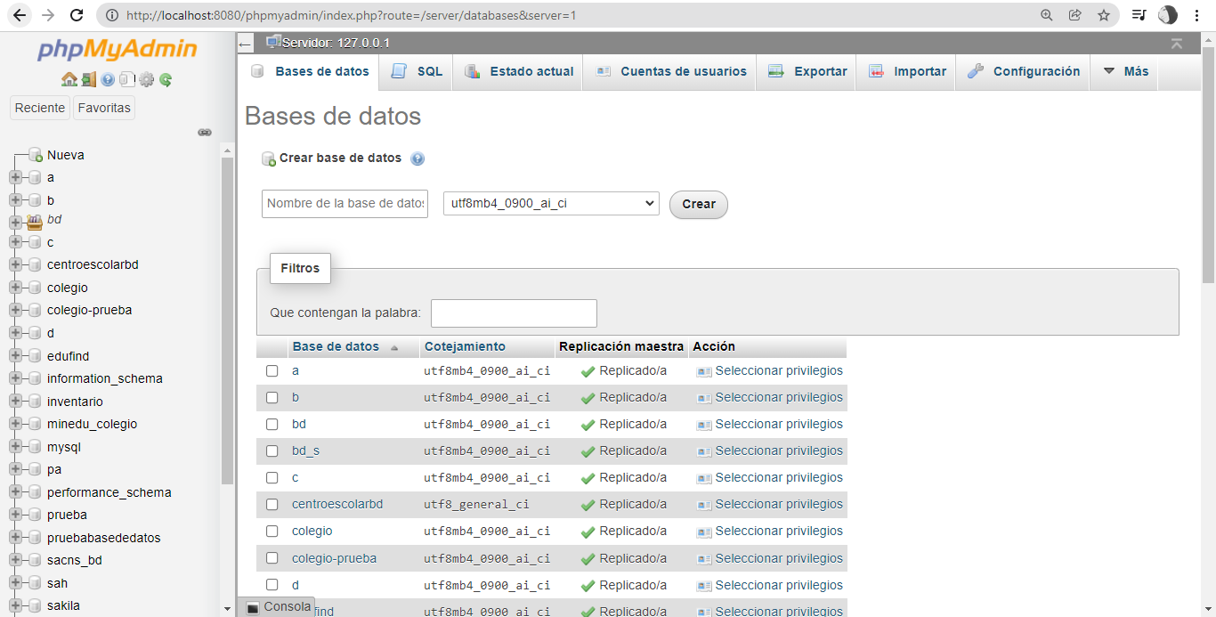

Creamos una base de datos la cual tendrá por nombre sacns_bd_cambios

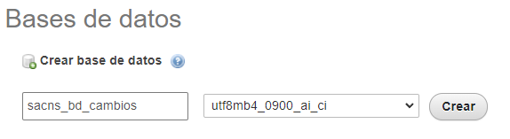

Identificando la base de datos creada en la barralateral izquierda del panel, la seleccionamos



Y seleccionamos la opción SQL ubicada en la parte superior del panel de phpmyadmin



Mediante la cual podremos visualizar lo siguiente:

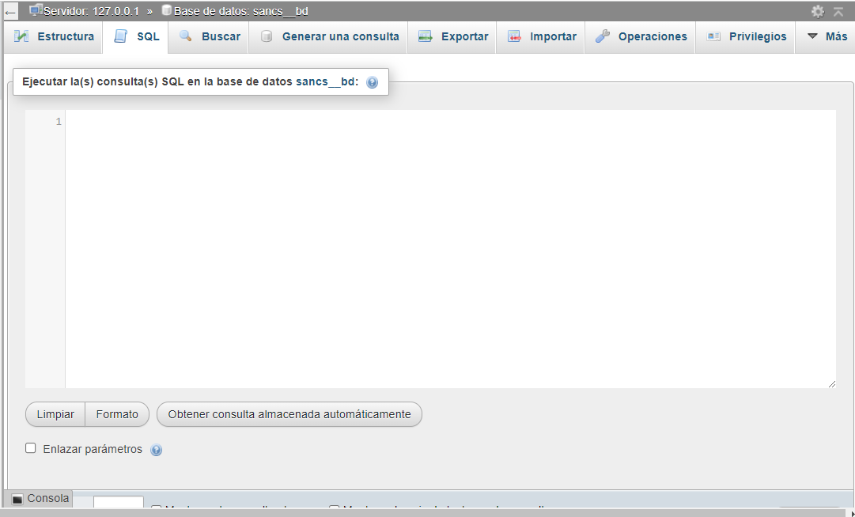

Pegamos lo copiado del archivo SQL

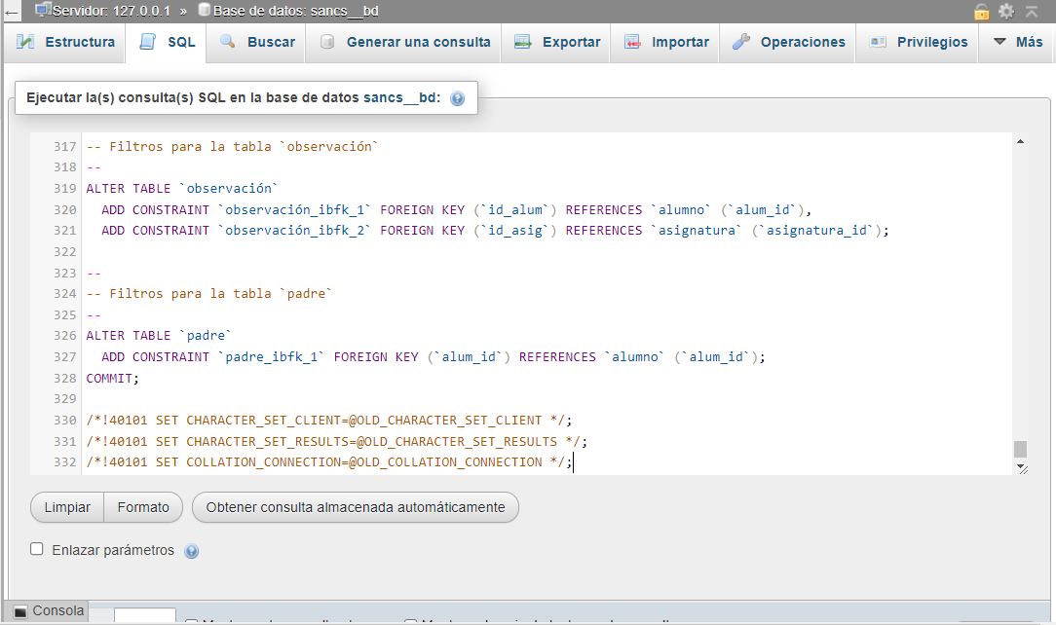

Y damos click en el botón ubicado en la parte inferior de la página denominado Continuar

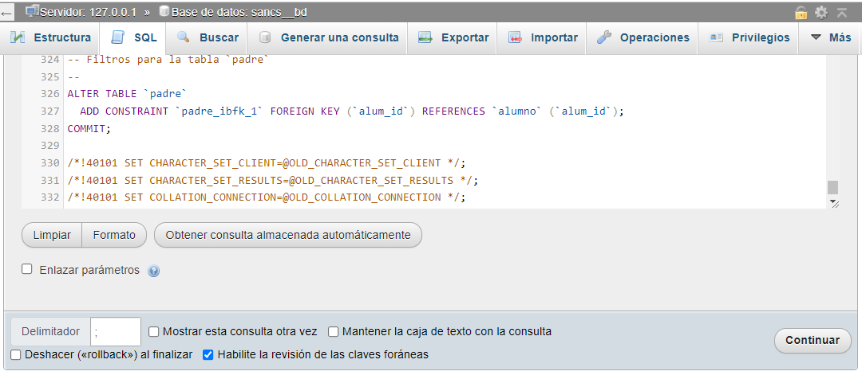

Finalmente, habiendo realizado los pasos de forma ordenada, podremos visualizar la base de datos sacns_bd_cambios que tendrá ya creadas las siguientes tablas:

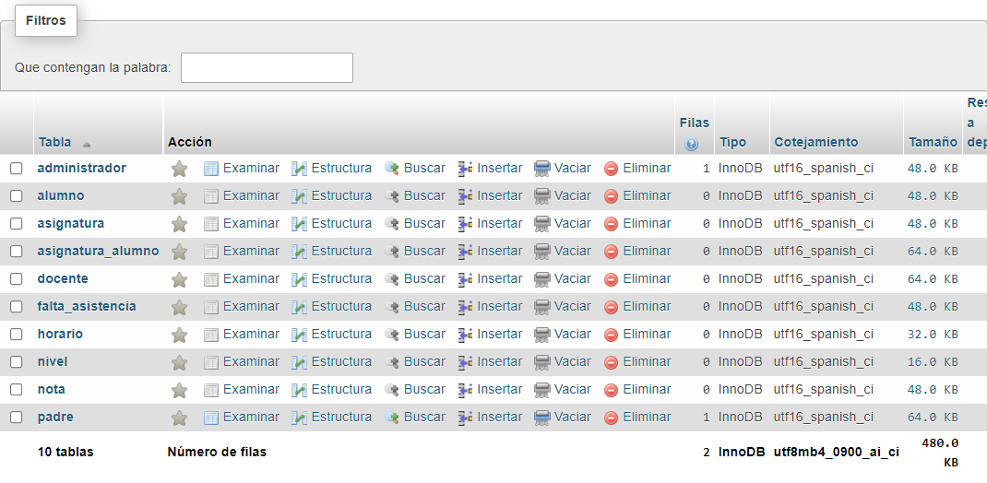

# 

## 4.4 Configuración de la base de datos

## 

## 

## 

Al haber creado la base de datos mediante la interfaz de phpMyAdmin nos resta conectar el proyecto con esta misma.Para ello se incluyó un archivo de configuración qué nos facilita el trabajo y solo requiere los parámetros requeridos para efectuar la conexión:

Para acceder a este archivo debemos entrar a la carpeta del proyecto con la siguiente ruta:

**GCS-G5 → Desarrollo → SACNS → codigo → config.php**

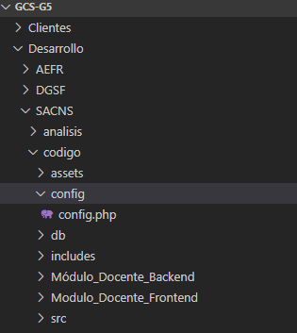

**Al acceder a este archivo,nos encontramos con el siguiente contenido:**

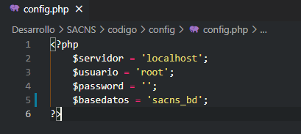

Estos parámetros serán los requeridos para conectarnos a la base de datos creada en la sección anterior.Estos parámetros cambian acorde a nuestro computador y nuestra red e incluso la instalación de xampp puede variar en estos.

Para poder conocer los primeros parámetros de “$usuario” y “$password” accedemos al panel de control de xampp y en el apartado de Apache accedemos al apartado de config:

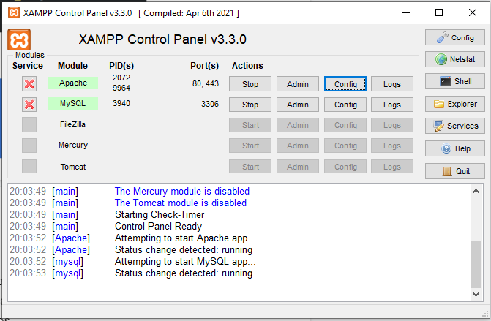



**Se nos abrira un menu de opciones y donde elegimos “phpMyAdmin(config.inc.php)”** 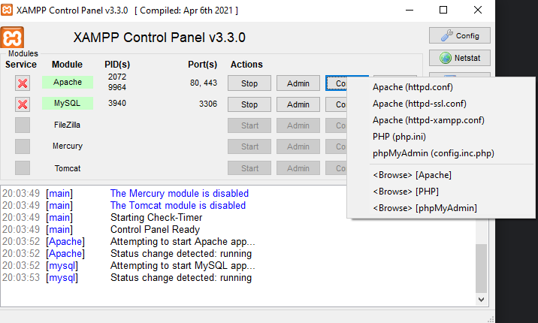

**Cuando pulsamos este botón se nos abrirá un bloc de notas,en este,tenemos estos parametros:**

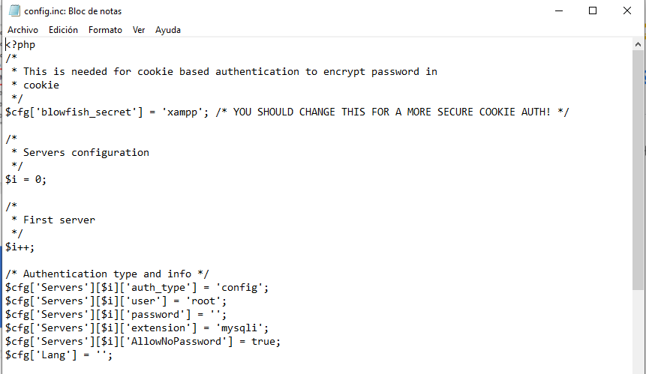

**Los parámetros de user y password son los qué deben de ir en las variables “$user” y “$password”.**

Para conocer el parámetro de “$servidor” debemos de entrar nuevamente a la interfaz de phpMyAdmin y en esta nos fijamos en la página principal en el cuadro superior izquierda qué contiene nuestra informacion:

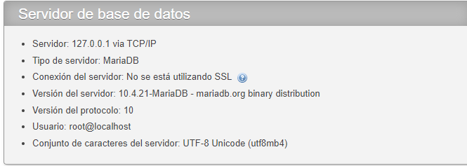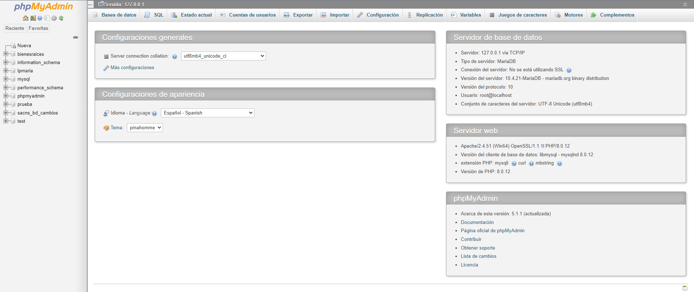



**Nos interesa el dato de usuario,el cual después de “@” tiene la palabra “localhost”. Dependiendo de qué palabra aparezca después del “@” será la qué debe de ir en la variable “$servidor”.**

Por último nos resta conocer el valor de la variable “$basedatos” el cual solo es el nombre de la bd qué creamos en la sección anterior.Debemos de asegurarnos qué sea el mismo sin ningún carácter adicional.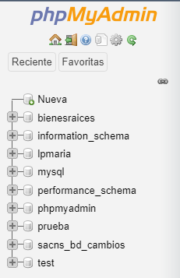



**En el caso de esta demostración,el contenido de config.php quedaría de la siguiente manera:**

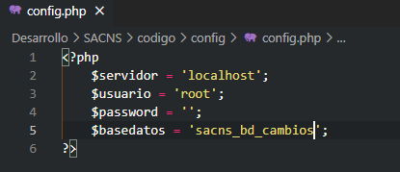



## 4.5 Puesta en marcha del sistema

## 

## 

## 

Lo qué resta es acceder al sistema,para ello abrimos el navegador de nuestra preferencia:



En nuestro navegador,en la barra de navegación superior escribimos la palabra qué corresponde al servidor:

Al entrar se nos abrirá esta pantalla: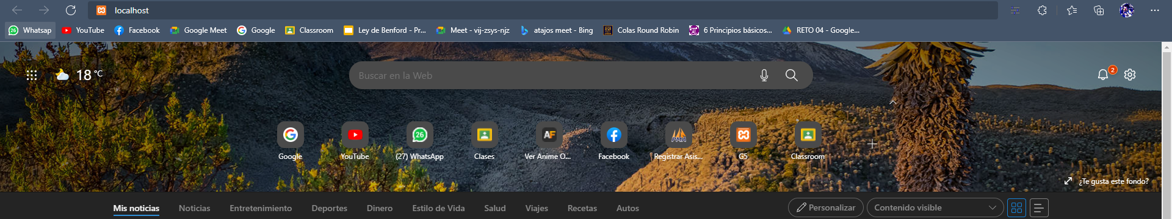

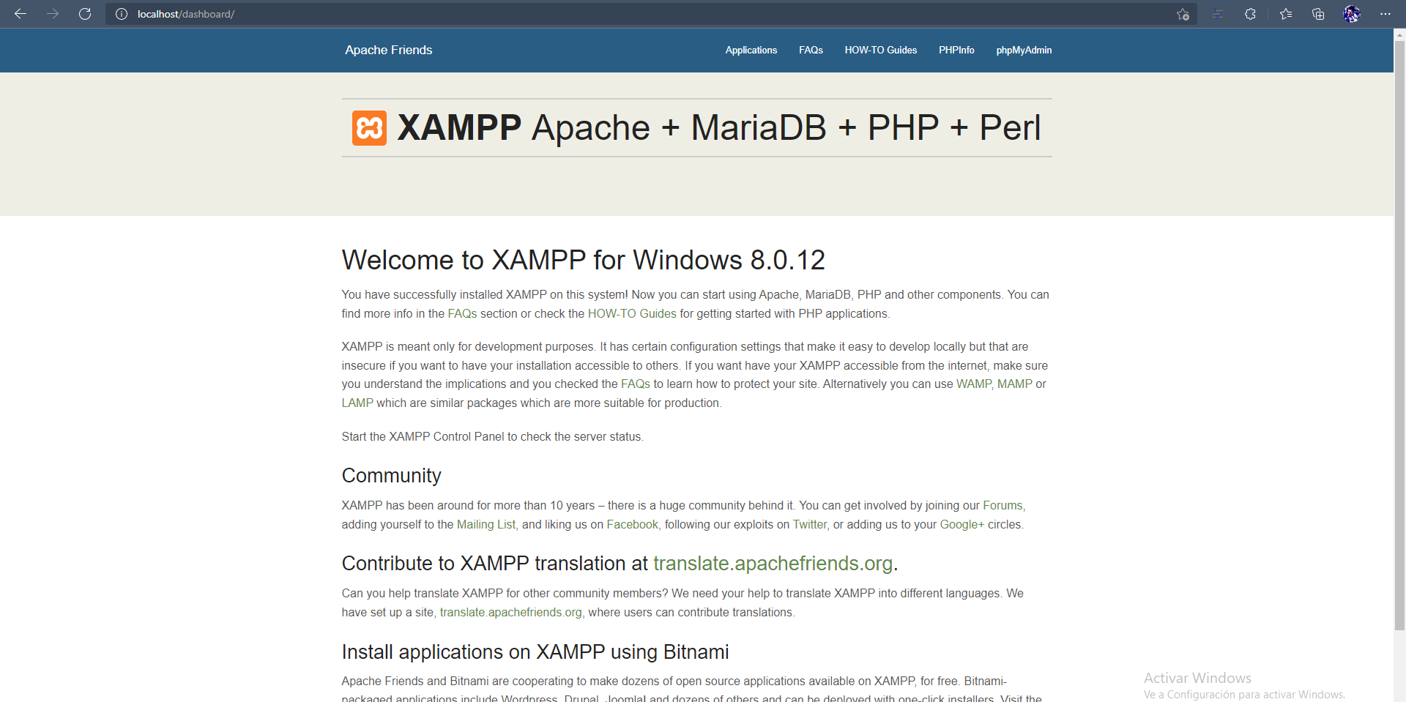

f

Reemplazamos la palabra “dashboard” con el nombre de la carpeta de nuestro proyecto.De forma predeterminada,esta es “GCS-G5”:

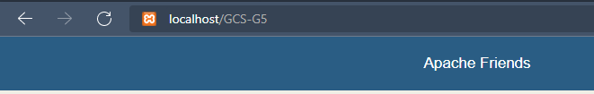

Obtendremos la siguiente pantalla:

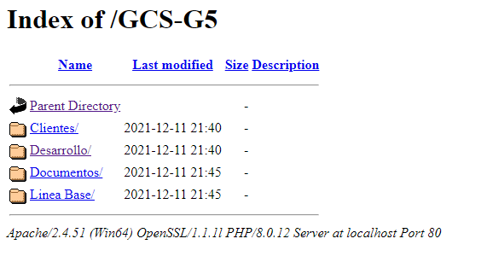



Ingresamos al apartado llamado “Desarrollo” y tendremos esta pantalla:

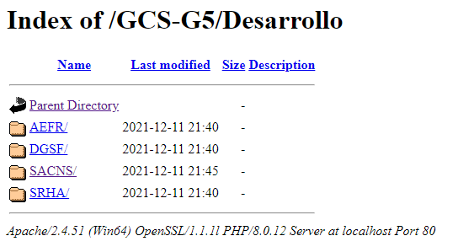



Ya en esta pantalla,abrimos lo qué es “SACNS”

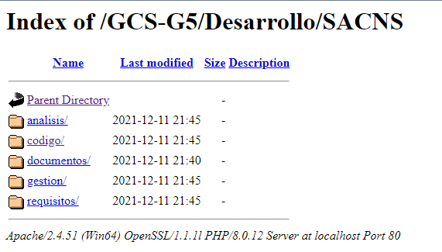

Finalmente,al clickear en el apartado de “código” lograremos ingresar a nuestra pantalla principal:

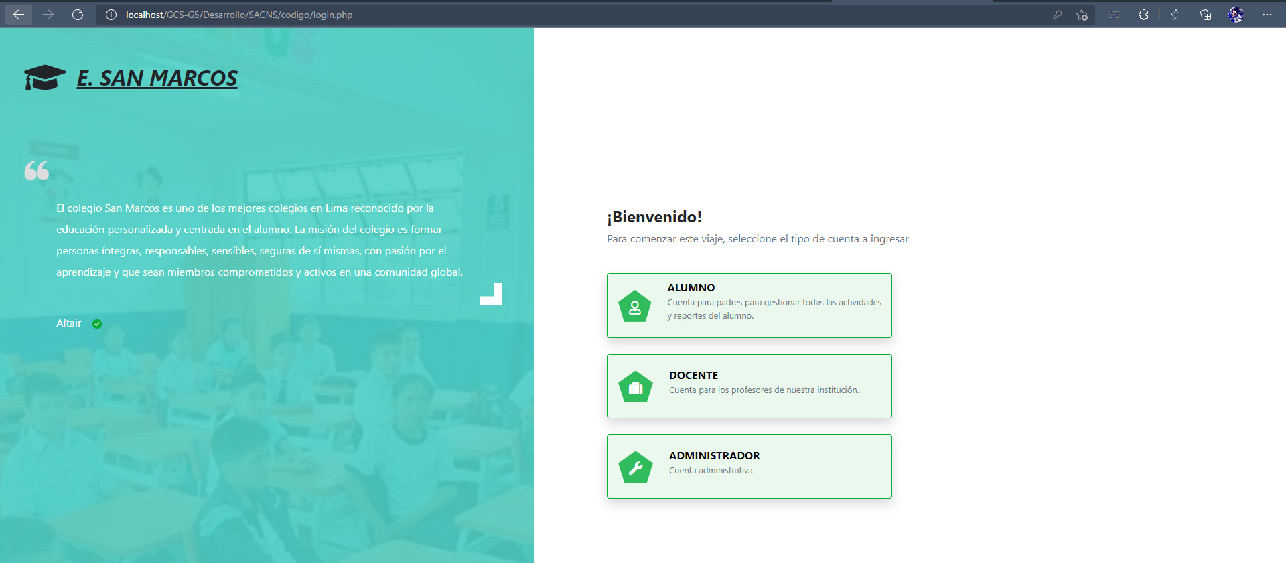

**Hemos logrado ingresar al sistema con éxito**

# GLOSARIO

Definición de algunos términos utilizados, y que se consideren de interés para la comprensión del sistema.

| **Término** | **Descripción** |
| --- | --- |
| Software | Conjunto de programas y rutinas que permiten a la computadora realizar determinadas tareas. |
| Internet | Red informática de nivel mundial que utiliza la línea telefónica para transmitir la información. |
| Servidor web | Son programas de uso cotidiano en Internet |
| Sistema web | Son aquellas aplicaciones de software que puede utilizarse accediendo a un servidor web |
| Base de datos | Programa capaz de almacenar gran cantidad de datos, relacionados y estructurados |
| Hardware | Conjunto de elementos físicos o materiales que constituyen una computadora o un sistema informático. |
| Plataforma (informática) | Es una potente herramienta de gestión empresarial conformada por un conjunto de hardware y software |
| Modelo lógico | Son descripciones hipotéticas de la cadena de causas y efectos que conducen a un resultado de interés. |
| Footer | Parte inferior de la página donde se dan los créditos. |

# 

# SOLUCIÓN DE POSIBLES PROBLEMAS

**Error de acceso denegado Xampp.in**

Esto se produce debido a un problema debido a permisos de archivos, ya que al instalar el programa se hacemos como administradores, sin embargo, una vez instalado no se tienen estos permisos, por lo que nos saldrá la siguiente ventana.

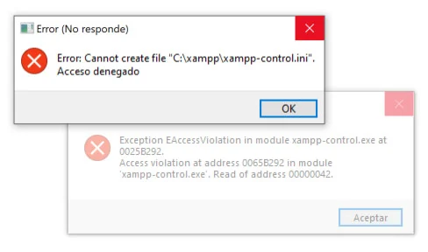

Para solucionarlo abrimos la carpeta donde se instaló Xampp en Windows y localizamos el archivo «xampp-control.exe». A continuación, damos click derecho y seleccionamos propiedades.

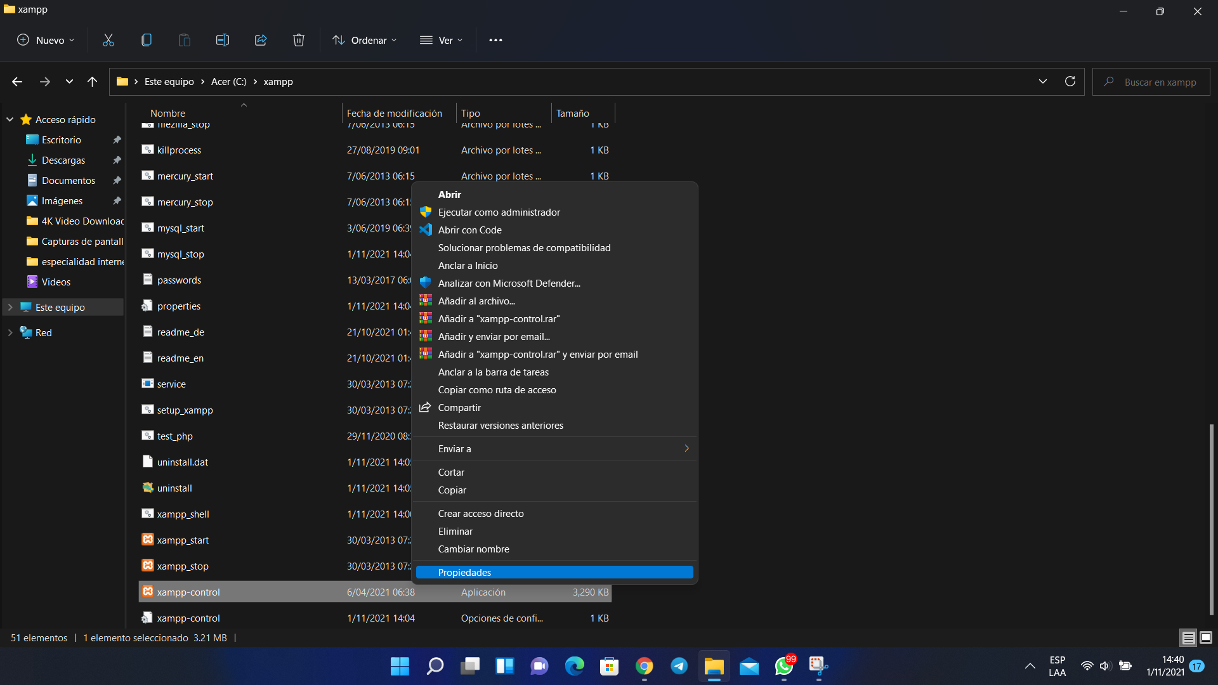

En la pestaña «Compatibilidad» accedemos a la opción «Cambiar la configuración para todos los usuarios» y marcamos la casilla «Ejecutar este programa como administrador». Aplicamos los cambios y aceptamos las dos ventanas.

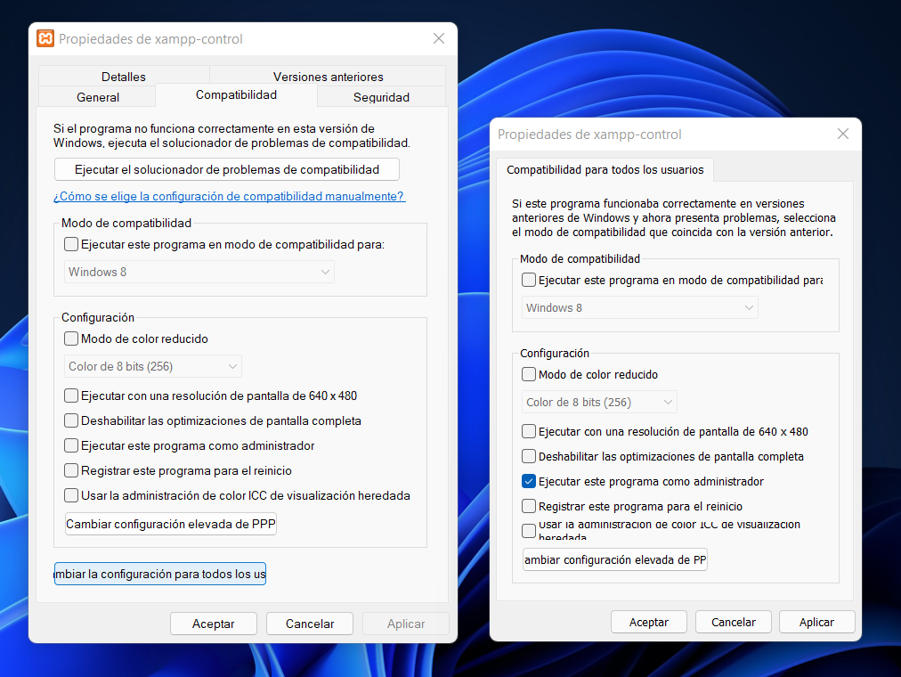

Una vez realizado todo esto ya hemos solucionado el problema, además de activar los servicios del servidor para poder incluirlos en el arranque de Windows si lo deseamos.

**Error al instalar en otra unidad**

Probablemente se desee instalar Xampp en otro disco y qué este actúe como servidor;sin embargo,debido a la falta de integración de este con el sistema es muy probable qué se nos presenten inconvenientes,en especial,si este disco tiene permisos de acceso distintos.Identificamos este error con una ventana emergente como esta:

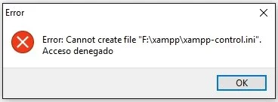

Para solucionar este error debemos de ubicar el disco el cual deseemos instalar Xampp y darle a click derecho,con ello seleccionamos la opción de **<propiedades> y** damos click a la pestaña superior derecha **“Seguridad**”

En este apartado deberíamos encontrar los mismos usuarios qué en disco del sistema.Haciendo este mismo proceso en el disco principal comparamos las listas y hacemos ajustes para qué sean similares,de esta forma,el servidor local de Xampp debería arrancar sin problemas

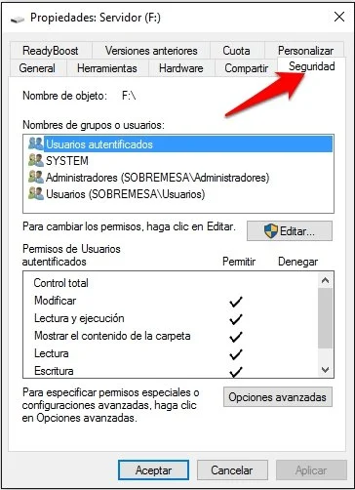

Error de puertos ocupados

El error más común en el proceso de arranque es la ocupación de puertos por aplicaciones externas,servidores o máquinas virtuales.

La solución es simple,de conocer la fuente externa basta con cerrar el programa;pero,para una mejor comodidad es recomendable el cambio de puertos qué utiliza Xampp de forma predeterminada y usar otros libres.

Este proceso se realiza en la configuración del panel de administración de XAMPP y en los archivos de configuración.

Cambio de puertos

Cambio de puertos apache

Nuestro primer paso será el cambio de los puertos Apache.Nos dirigimos al panel de administración y en el margen superior derecho encontraremos la opción “Config”,la cual,abrirá una ventana con distintas opciones,en nuestro caso,elegimos la opción “Service and Port Settings".Aquí visualizamos los servicios del servidor y los puertos predeterminados,este será el primer cambio a realizar.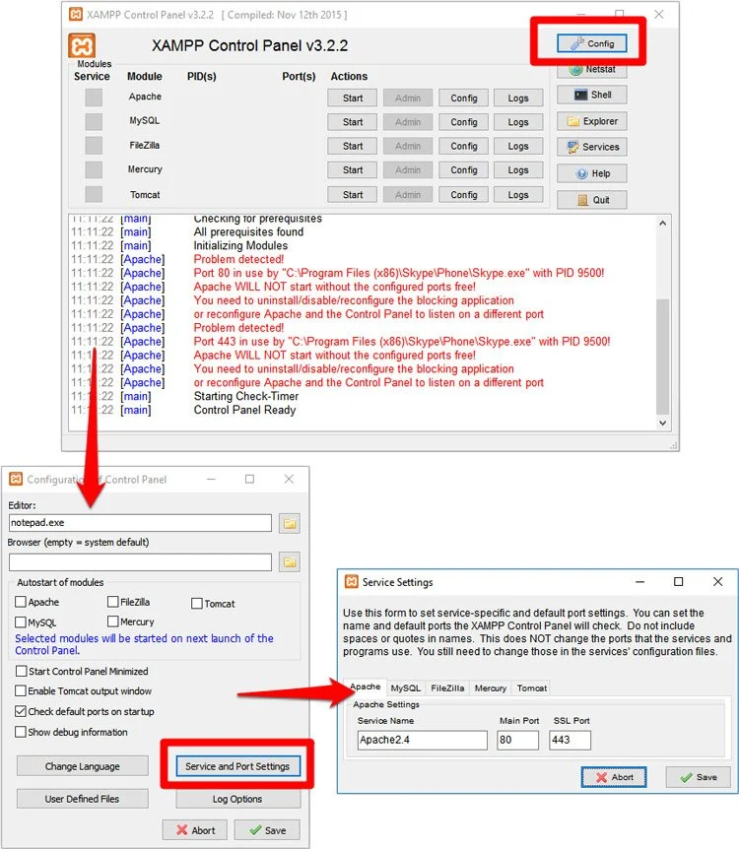

Sin embargo,es probable qué esto no sea suficiente,así qué,debemos hacer el cambio dentro de los archivos de configuracion.Despues de haber cambiado uno de los puertos,procederemos a seleccionar el botón “Config” perteneciente a la fila del servicio Apache y elegimos la primera opción “**Apache (httpd.conf)**”

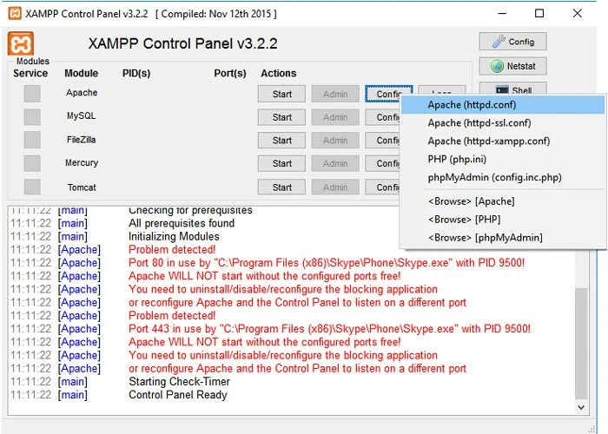

Con esto se abrirá un editor de texto con el código del archivo.Por ejemplo,de querer cambiar el puerto 80 tendríamos qué cambiar el número en estas dos líneas:

* Listen 80 – cambiamos 80 por el nuevo puerto.
* ServerName localhost:80 – cambiamos 80 por el nuevo puerto.

Después de guardar cambios en el editor,debemos proceder al cambio de un segundo puerto como el 443,en este caso se selecciona la segunda opción de la interfaz.Requerimos buscar tres líneas de código en el editor de texto:

* Listen 443 – cambiamos 443 por el nuevo puerto.
* <VirtualHost _default_:443> – cambiamos 443 por el nuevo puerto.
* ServerName www.example.com:443 – cambiamos 443 por el nuevo puerto.

Guardamos cambios en el editor y finaliza el proceso de cambio.Para verificar el resultado,detenemos Apache y lo volvemos a iniciar y no debería aparecer ningún mensaje en rojo.

Cambio de puertos MySQL

Este problema no es común,sin embargo,en contadas ocasiones puede qué el arranque del servicio SQL no se dé exitosamente.El proceso de solución es muy parecido al cambio de puertos en Apache,nos dirigimos a la configuración del panel de administración de XAMPP y en los archivos de configuración para realizar el cambio de puertos.

Nuevamente seleccionamos la opción “**Config**” y realizamos el cambio de puertos,ya sea añadiendo un dígito o cambiar el último por uno nuevo.

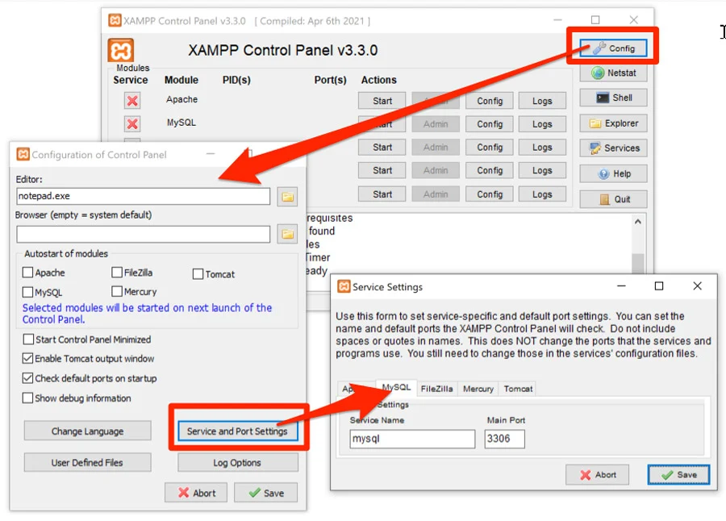

A continuación,debemos acceder al archivo “my.ini” donde localizamos dos líneas qué empiezan con **“port=” y sustituimos por la alternativa qué elegimos.**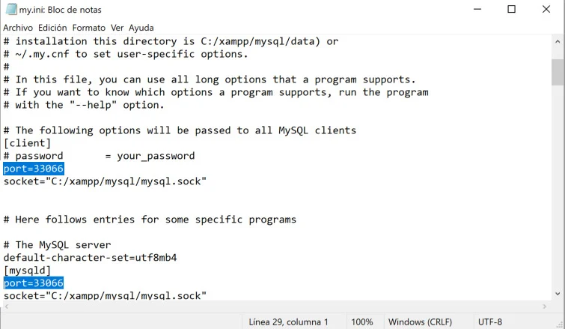

Debido al cambio de puerto de MySQL,la aplicación “PhpMyAdmin” dejará de tener conexión al servidor,así qué,debemos realizar un redireccionamiento.

Con la configuración de Apache seleccionamos el archivo **“config.inc.php”** y buscamos la ip del servidor local **“127.0.0.1”**

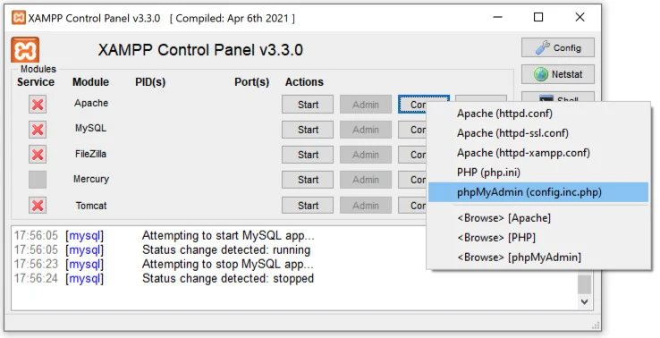

Localizamos la línea del host y añadimos el puerto a continuación de la IP de la forma «127.0.0.1: nuevo puerto ''.

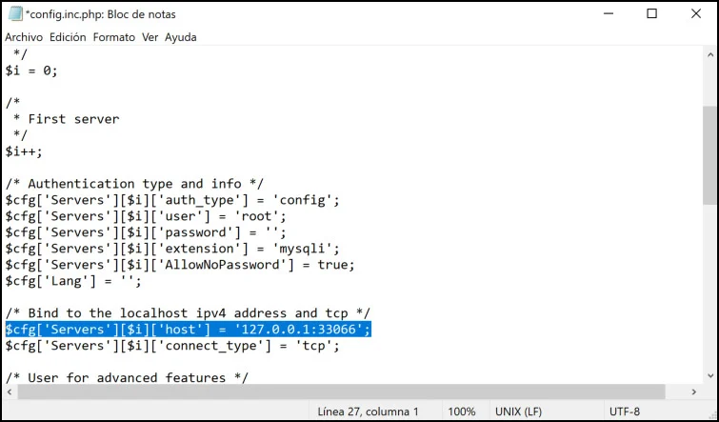

Finalmente,detenemos y volvemos a iniciar los servicios y el problema debería de resolverse